|  |
| --- |
| Data Development |
| Logo.png Einrichtungsleitfaden Google Analytics |
| Stand: 22.10.2014  Modulversion: 3.x.x.x  Bearbeiter: RE |

# Inhalt

Inhalt 2

Unterstützung bei der Einrichtung 3

Zieleinrichtung 5

Benutzerdefinierte Dimensionen 8

# Unterstützung bei der Einrichtung

Auf den folgenden Seiten haben wir die Einstellungen im Google Analytics-Konto abgebildet, mit denen aus dem vorliegenden Modul Auswertungen erstellt werden konnten.

Bitte beachten Sie, dass dies Empfehlungen sind. Ob für Ihren Shop individuelle Einstellungen sinnvoller sind, erfragen Sie bitte direkt beim Google Support. Dort können Ihnen sicher auch Fragen zur Statistikqualität und zur Technik des Trackings beantwortet werden.

Weitere Informationen und Hilfestellungen zu Google Analytics finden Sie unter <https://support.google.com/analytics/>.

Wir als Modulautor können Fragen, die direkt Ihr Google-Konto bzw. dessen aufgezeichnete Daten betreffen, leider nicht beantworten. Hierfür bitten wir um Ihr Verständnis.

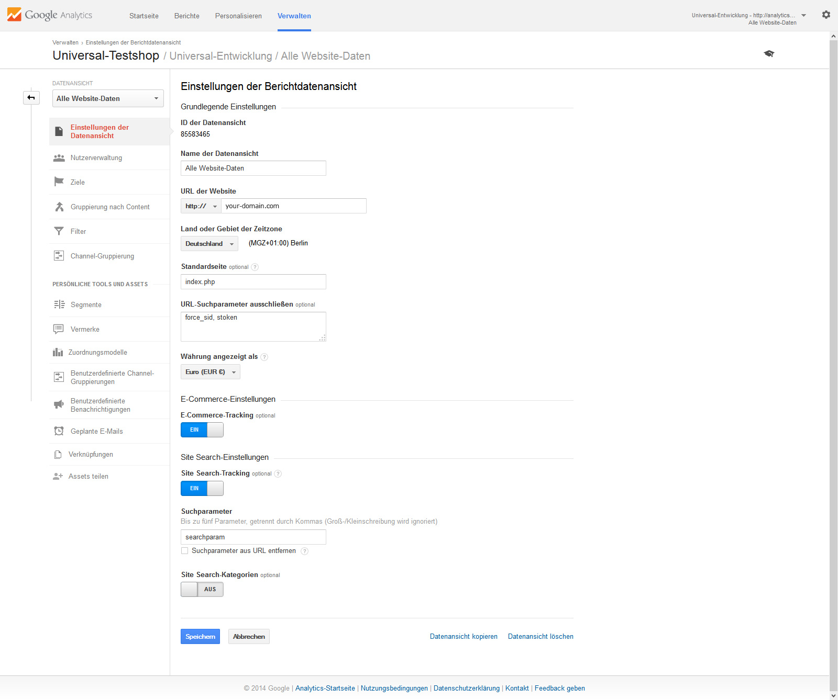

# Zieleinrichtung

Über Ziele können Sie prüfen, ob bestimmte Seiten über einen definierten Weg aufgerufen wurden. Ein typischer Einsatzfall ist der Bestelldurchlauf, der durch die abgeschlossene Bestellung beendet wird. Für genau diesen Fall liefert das vorliegende Modul die erforderlichen Daten. Um dieses Ziel (Trichter) in Ihrem Analytics-Konto anzulegen, folgen Sie den nächsten Screenshots.

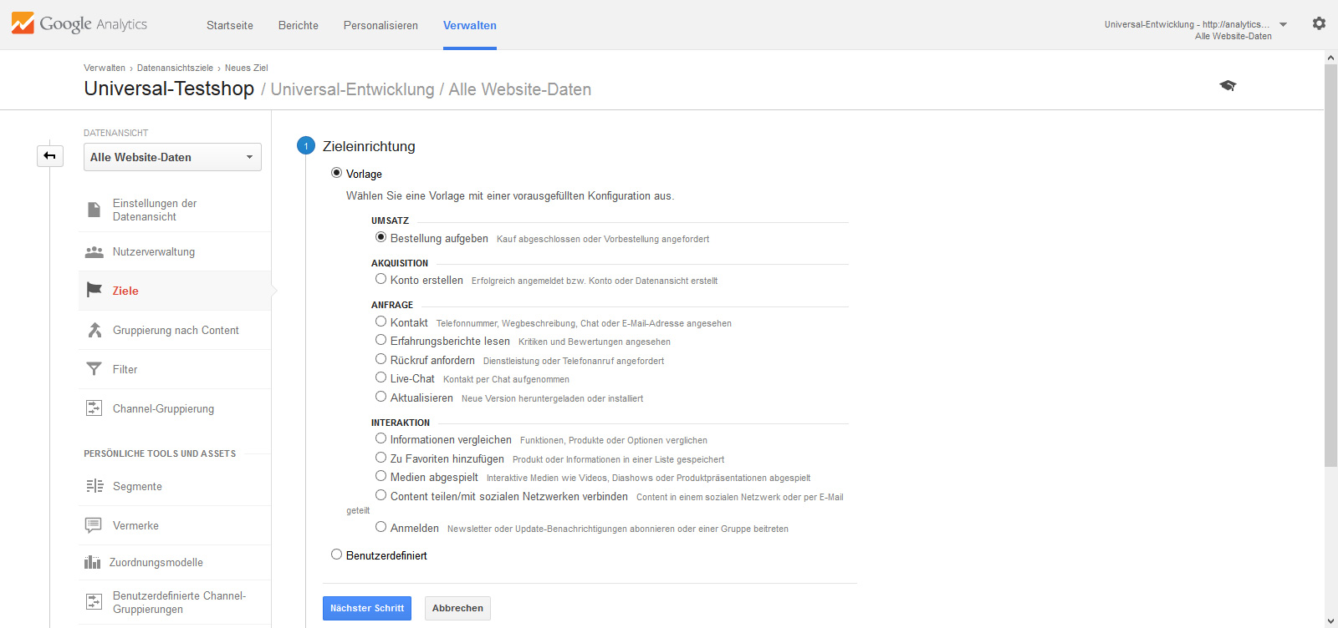

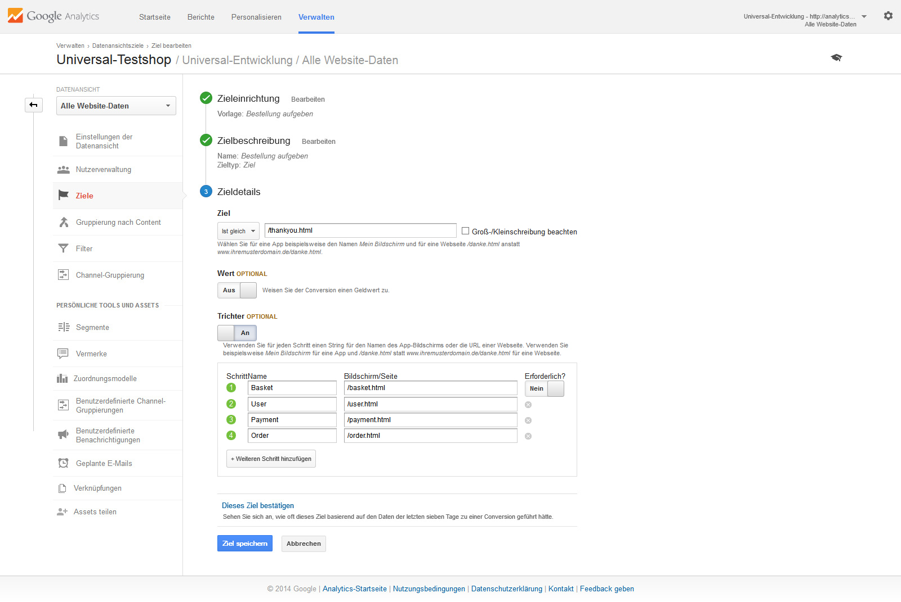

# Benutzerdefinierte Dimensionen

Werten Sie weitere kundenspezifische Daten aus, die über den Seitenbesuch hinausgehen. Im Standardmodul sind einige Dimensionen eingerichtet, deren Übertragung einfach im Adminbereich Ihres Shops aktiviert werden können. Die Option finden Sie unter [**D3-Module**] 🡪 [**Google Services**] 🡪 [**Einstellungen**] 🡪 [**Analytics**] 🡪 [**individuelle Daten**] 🡪[**individuelle Daten übertragen**].

Die Dimensionen müssen ebenfalls in Ihrem Google-Konto angelegt werden. Die erforderlichen Einstellungen entnehmen Sie bitte der folgenden Grafik.

